第１４回関東ブロックシャトル大会

成人トランポリンから白川さん、山﨑さん、旗先生が初試合に出場してきました。
想像していた以上のレベルで最初は、萎縮していた様子でしたが、対戦を重ねる毎に、自分の実力以上のものを発揮できていました。結果は、１勝４敗６チーム中６位という結果でした。他の参加者達との交流もあり、とても充実した時間を過ごせました。
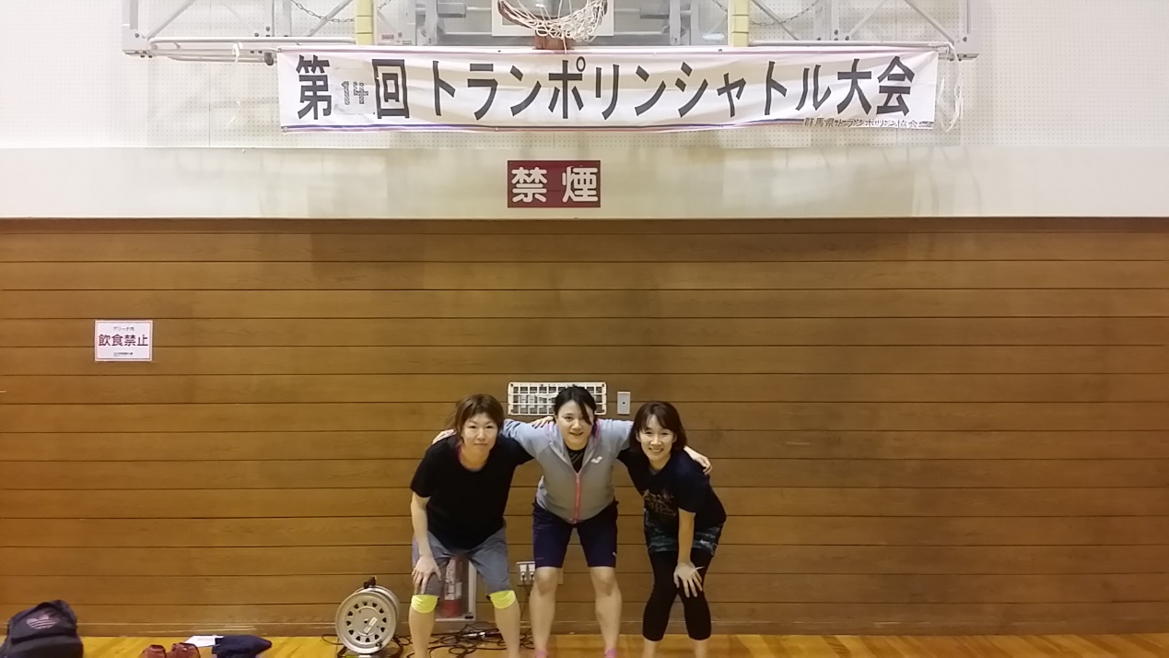
他のチーム意気投合してました！
来年はメンバーが増えているといいなぁ

